DIVISIÓN FILTRACIÓN — CONTROL DE CALIDAD (COAs)
PRECOAT 14H
INFORME ANUAL DE TENDENCIAS DE CALIDAD (AÑO 2025)
Lotes únicos auditados: 20 certificados validados (sin duplicados) | Período cubierto: 2025 | Fecha de emisión: 17/10/2026
1. Resumen Estadístico de Parámetros de Calidad
La siguiente tabla consolida los indicadores estadísticos obligatorios (cantidad de lotes, promedio, desviación estándar, valor mínimo y valor máximo registrado) para cada parámetro analizado en los certificados de calidad de PRECOAT 14H.
Parámetro Analizado | Unidad | Lotes (n) | Promedio | Desv. Est. (σ) | CV (%) | Mínimo (Lote) | Máximo (Lote)
Permeabilidad | Darcy | 20 | 1,043 | 0,554 | 53,1% | 0,411 (L.202515) | 2,081 (L.202543)
Densidad Húmeda | g/cc | 20 | 0,407 | 0,032 | 7,9% | 0,355 (L.202520) | 0,458 (L.202513)
Retención Malla 150 Tyler | % | 20 | 17,75 | 0,323 | 1,8% | 17,05 (L.202519) | 18,06 (L.202537)
Humedad | % | 20 | 1,773 | 0,072 | 4,1% | 1,7 (L.202519) | 1,9 (L.202523)
Arsénico (OIV) | ppm | 20 | 2,557 | 0,375 | 14,7% | 2,19 (L.202502) | 3,1 (L.202551)
Hierro (OIV) | ppm | 20 | 145,9 | 26,598 | 18,2% | 120 (L.202523) | 175 (L.202519)
Metales Pesados - Pb (OIV) | ppm | 20 | 12 | 11,286 | 94% | 1 (L.202502) | 23 (L.202523)
2. Gráficos de Tendencia y Conclusiones Analíticas por Parámetro
▪ Permeabilidad (Darcy)
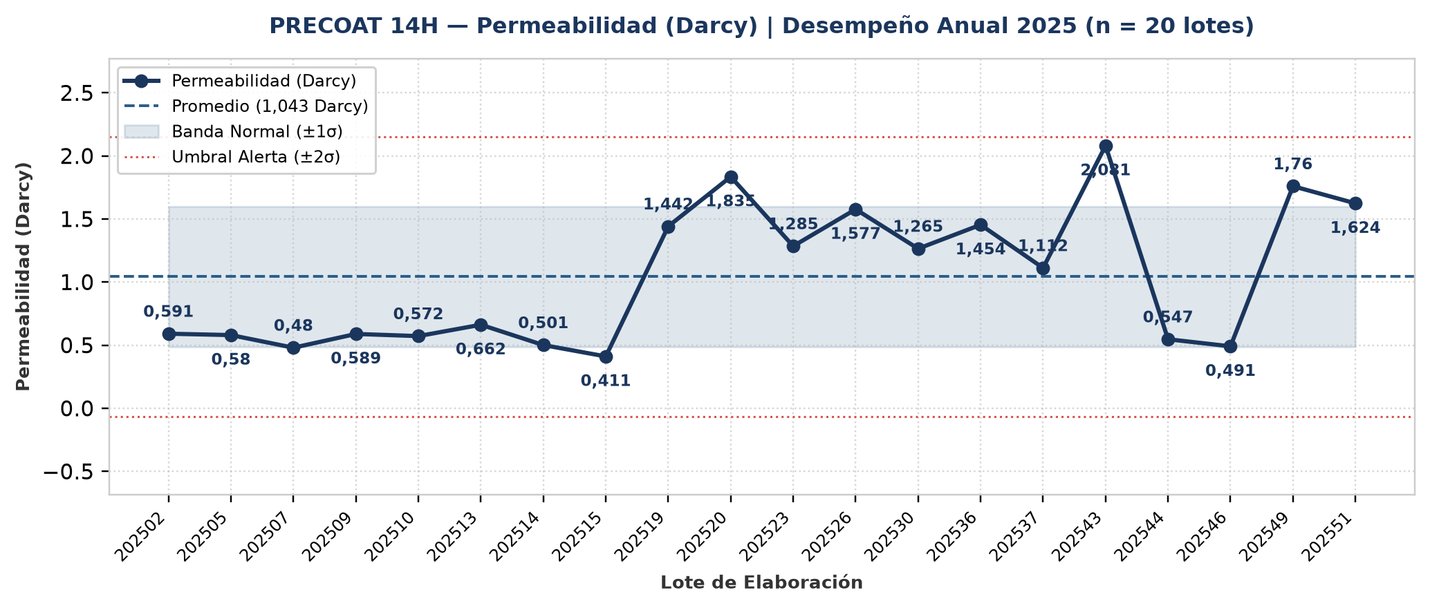
Evolución y tendencia: En el período evaluado (20 lotes únicos), Permeabilidad presentó un valor promedio de 1,043 Darcy con una desviación estándar de 0,554 Darcy (CV = 53,1%, indicando alta variabilidad entre lotes). El mínimo fue de 0,411 Darcy (Lote 202515) y el máximo alcanzó 2,081 Darcy (Lote 202543).
Detección de anomalías: No se registraron anomalías ni valores atípicos fuera del umbral estadístico (±2σ); el 100% de los lotes se mantuvo dentro de la banda normal de proceso.
▪ Densidad Húmeda (g/cc)
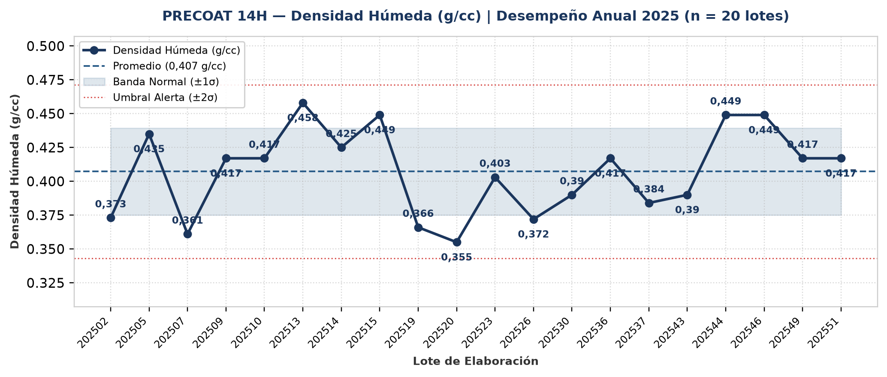
Evolución y tendencia: En el período evaluado (20 lotes únicos), Densidad Húmeda presentó un valor promedio de 0,407 g/cc con una desviación estándar de 0,032 g/cc (CV = 7,9%, indicando dispersión moderada dentro de parámetros normales). El mínimo fue de 0,355 g/cc (Lote 202520) y el máximo alcanzó 0,458 g/cc (Lote 202513).
Detección de anomalías: No se registraron anomalías ni valores atípicos fuera del umbral estadístico (±2σ); el 100% de los lotes se mantuvo dentro de la banda normal de proceso.
▪ Retención Malla 150 Tyler (%)
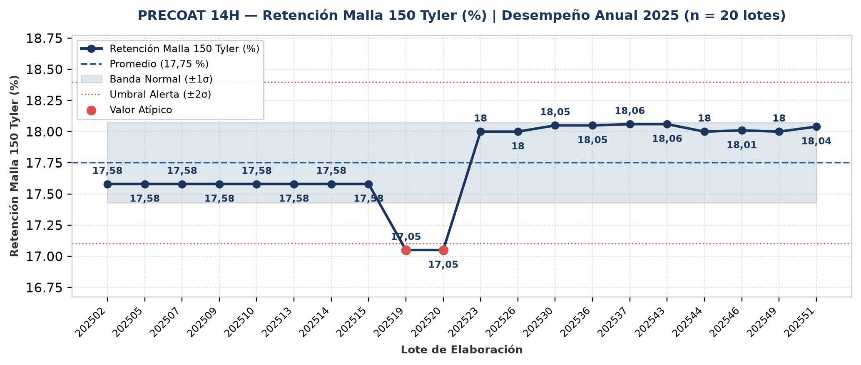
Evolución y tendencia: En el período evaluado (20 lotes únicos), Retención Malla 150 Tyler presentó un valor promedio de 17,75 % con una desviación estándar de 0,323 % (CV = 1,8%, indicando muy alta consistencia operativa). El mínimo fue de 17,05 % (Lote 202519) y el máximo alcanzó 18,06 % (Lote 202537).
Detección de anomalías: Se identificaron 2 lotes con valores estadísticamente atípicos (fuera de la banda de normalidad μ ± 2σ = [17,104 ; 18,397] %): Lote 202519 (Año 2025): 17,05 % (2,2σ por debajo de la media de 17,75 %); Lote 202520 (Año 2025): 17,05 % (2,2σ por debajo de la media de 17,75 %).
▪ Humedad (%)
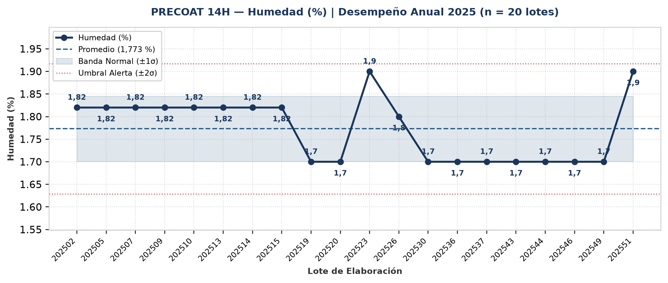
Evolución y tendencia: En el período evaluado (20 lotes únicos), Humedad presentó un valor promedio de 1,773 % con una desviación estándar de 0,072 % (CV = 4,1%, indicando muy alta consistencia operativa). El mínimo fue de 1,7 % (Lote 202519) y el máximo alcanzó 1,9 % (Lote 202523).
Detección de anomalías: No se registraron anomalías ni valores atípicos fuera del umbral estadístico (±2σ); el 100% de los lotes se mantuvo dentro de la banda normal de proceso.
▪ Arsénico (OIV) (ppm)
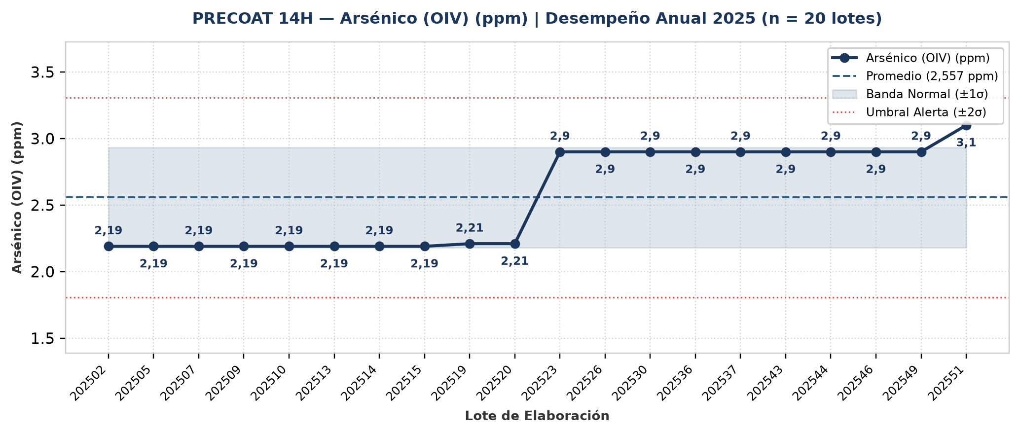
Evolución y tendencia: En el período evaluado (20 lotes únicos), Arsénico (OIV) presentó un valor promedio de 2,557 ppm con una desviación estándar de 0,375 ppm (CV = 14,7%, indicando dispersión moderada dentro de parámetros normales). El mínimo fue de 2,19 ppm (Lote 202502) y el máximo alcanzó 3,1 ppm (Lote 202551).
Detección de anomalías: No se registraron anomalías ni valores atípicos fuera del umbral estadístico (±2σ); el 100% de los lotes se mantuvo dentro de la banda normal de proceso.
▪ Hierro (OIV) (ppm)
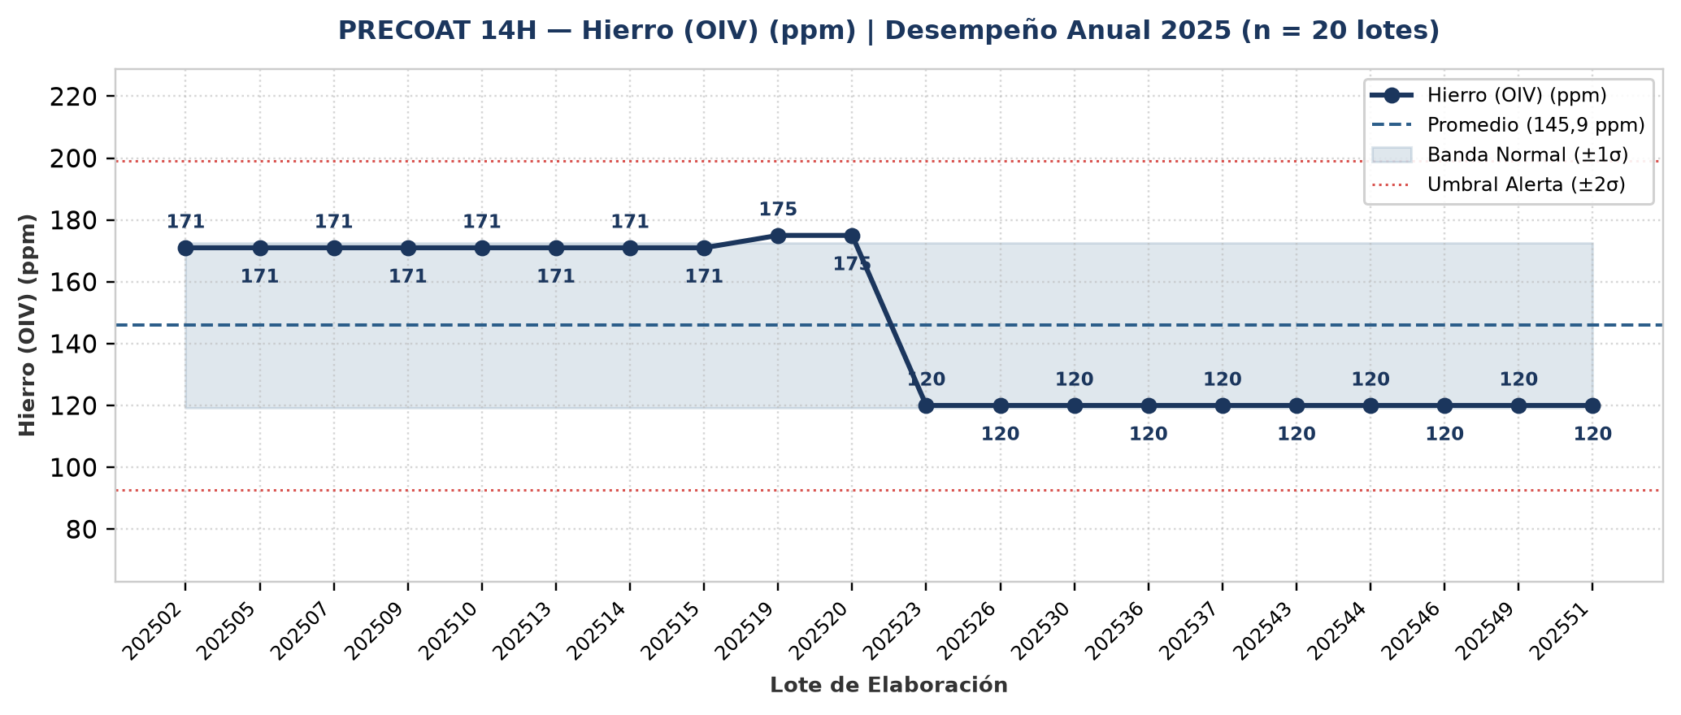
Evolución y tendencia: En el período evaluado (20 lotes únicos), Hierro (OIV) presentó un valor promedio de 145,9 ppm con una desviación estándar de 26,598 ppm (CV = 18,2%, indicando alta variabilidad entre lotes). El mínimo fue de 120 ppm (Lote 202523) y el máximo alcanzó 175 ppm (Lote 202519).
Detección de anomalías: No se registraron anomalías ni valores atípicos fuera del umbral estadístico (±2σ); el 100% de los lotes se mantuvo dentro de la banda normal de proceso.
▪ Metales Pesados - Pb (OIV) (ppm)
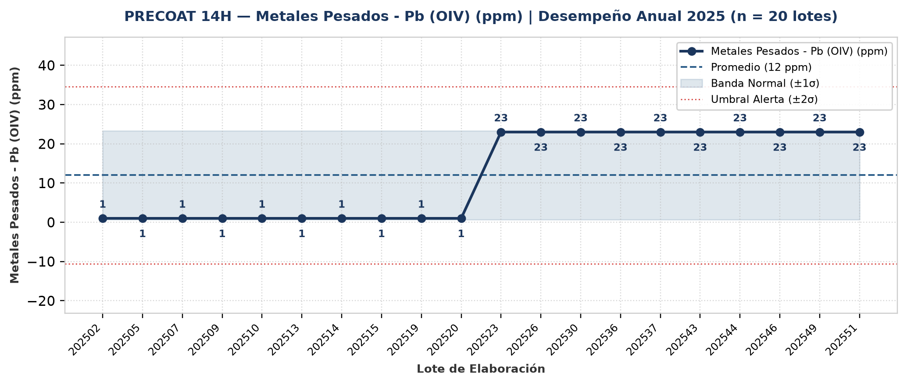
Evolución y tendencia: En el período evaluado (20 lotes únicos), Metales Pesados - Pb (OIV) presentó un valor promedio de 12 ppm con una desviación estándar de 11,286 ppm (CV = 94%, indicando alta variabilidad entre lotes). El mínimo fue de 1 ppm (Lote 202502) y el máximo alcanzó 23 ppm (Lote 202523).
Detección de anomalías: No se registraron anomalías ni valores atípicos fuera del umbral estadístico (±2σ); el 100% de los lotes se mantuvo dentro de la banda normal de proceso.
3. Anexo: Base de Datos Consolidada de Certificados (20 Lotes)
Lote | Año | Fecha | Permeabilidad  (Darcy) | Densidad Húmeda  (g/cc) | Retención Malla 150 Tyler  (%) | Humedad  (%) | Arsénico (OIV)  (ppm) | Hierro (OIV)  (ppm) | Metales Pesados - Pb (OIV)  (ppm) | Cliente
202502 | 2025 | 09/10/2025 | 0,591 | 0,373 | 17,58 | 1,82 | 2,19 | 171 | 1 | -
202505 | 2025 | 13/02/2025 | 0,58 | 0,435 | 17,58 | 1,82 | 2,19 | 171 | 1 | -
202507 | 2025 | 17/02/2025 | 0,48 | 0,361 | 17,58 | 1,82 | 2,19 | 171 | 1 | -
202509 | 2025 | 05/03/2025 | 0,589 | 0,417 | 17,58 | 1,82 | 2,19 | 171 | 1 | -
202510 | 2025 | 10/03/2025 | 0,572 | 0,417 | 17,58 | 1,82 | 2,19 | 171 | 1 | -
202513 | 2025 | 26/03/2025 | 0,662 | 0,458 | 17,58 | 1,82 | 2,19 | 171 | 1 | -
202514 | 2025 | 04/04/2025 | 0,501 | 0,425 | 17,58 | 1,82 | 2,19 | 171 | 1 | -
202515 | 2025 | 09/04/2025 | 0,411 | 0,449 | 17,58 | 1,82 | 2,19 | 171 | 1 | -
202519 | 2025 | 06/05/2025 | 1,442 | 0,366 | 17,05 | 1,7 | 2,21 | 175 | 1 | -
202520 | 2025 | 15/05/2025 | 1,835 | 0,355 | 17,05 | 1,7 | 2,21 | 175 | 1 | -
202523 | 2025 | 05/06/2025 | 1,285 | 0,403 | 18 | 1,9 | 2,9 | 120 | 23 | -
202526 | 2025 | 02/07/2025 | 1,577 | 0,372 | 18 | 1,8 | 2,9 | 120 | 23 | -
202530 | 2025 | 22/07/2025 | 1,265 | 0,39 | 18,05 | 1,7 | 2,9 | 120 | 23 | -
202536 | 2025 | 03/09/2025 | 1,454 | 0,417 | 18,05 | 1,7 | 2,9 | 120 | 23 | -
202537 | 2025 | 10/09/2025 | 1,112 | 0,384 | 18,06 | 1,7 | 2,9 | 120 | 23 | -
202543 | 2025 | 23/10/2025 | 2,081 | 0,39 | 18,06 | 1,7 | 2,9 | 120 | 23 | -
202544 | 2025 | 03/11/2025 | 0,547 | 0,449 | 18 | 1,7 | 2,9 | 120 | 23 | -
202546 | 2025 | 18/11/2025 | 0,491 | 0,449 | 18,01 | 1,7 | 2,9 | 120 | 23 | -
202549 | 2025 | 16/12/2025 | 1,76 | 0,417 | 18 | 1,7 | 2,9 | 120 | 23 | -
202551 | 2025 | 16/12/2025 | 1,624 | 0,417 | 18,04 | 1,9 | 3,1 | 120 | 23 | ARCOR / INGRECOR

